 | SCENARIO 1  La Gazette de l’Arctica |  |  |  | 1/5
Noms, prénoms, groupe  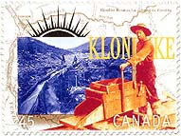  Les variables d’état permettent de connaître la situation économique initiale du scénario. C’est à partir de ces valeurs que la politique économique à mettre en place sera définie, voici les six principales. |  |  | Gérer la croissance  Le Premier ministre de l’Arctica, a récemment dû se justifier sur une déclaration faite il y a quelques semaines. Celui-ci invitait alors « les gens qui désiraient vivre dans une grosse ville à choisir le sud du pays ». Lors d'une conférence de presse, le ministre a expliqué qu’il visait avant tout un équilibre entre les grands centres et les petites communautés.  Avec un boom économique en toile de fond, l’Arctica fait face à une crise de croissance. Des commerces doivent même fermer leurs portes, faute de main d’œuvre. Quant à l’industrie, elle doit aussi faire des pieds et des mains pour trouver des employés qualifiés. Enfin, est-il vraiment nécessaire de vous rappeler la situation du marché immobilier?  Le Premier ministre a raison lorsqu’il parle de la nécessité d’établir un équilibre entre les grosses municipalités et les petites communautés. Cet équilibre n’est pourtant pas facile à atteindre, puisqu’on ne peut se tourner vers l’entreprise privée, qui sera portée à s’établir là où l’on retrouve la clientèle, c’est à dire dans le Nord qui bénéficie de l’industrie diamantaire. Ces nouvelles entreprises créeront de l’emploi, ce qui contribuera à augmenter encore plus la population des villes du Nord et en particulier la capitale Saint-Pierre. Et c’est ainsi que commence le cercle vicieux de la croissance et du capitalisme « sauvage », avec tous les enjeux environnementaux et sociaux  Un autre problème est celui du déficit de la balance commerciale qui risque de rendre difficile la gestion interne du pays et sa compétitivité internationale et son niveau d’endettement.  Le ministre se devait d’expliquer sa déclaration qui, bien sûr, engendre un débat de société. Débat qui demeurera vraisemblablement de l’ordre de la philosophie et reviendra alors la question « pour ou contre la forte croissance économique ? » | Invasion mauricienne  L’île Maurice est située dans l’Océan indien, à l’Est de Madagascar et de  l’Afrique du Sud. Selon plusieurs avis, ce petit pays insulaire de 1,5 millions d’habitants produit les meilleurs tailleurs de diamants au monde. Treize d’entre eux ont été approchés pour venir exercer leur savoir-faire en Arctica.  « Nous sommes là parce que ça fait assez longtemps que nous sommes dans le domaine du diamant. C’est à travers notre expérience que l’on nous a contactés, à l’Île Maurice, pour venir travailler ici», d’expliquer l’un des Mauriciens, Pierre Pitche.  Ces 13 nouveaux arrivants parlent tous le français et l’anglais, deux langues couramment utilisées à l’Île Maurice, ainsi que le créole. « L’île Maurice est un pays multiracial. Nous avons des communautés de l’Inde, des musulmans, des Africains, des Chinois et des Tamouls », d’expliquer sa collègue, Mary Joyce Mamode.  L’Arctica a besoin de plus en plus de main d’œuvre qualifiée pour travailler dans sa nouvelle industrie du diamant.  En fait, la première surprise qui attendait les Mauriciens à leur arrivée était… l’été ! « Avant de venir ici, on nous avait dit qu’en Arctica, et surtout dans la capitale, il fait très froid. Nous étions donc tous prêts à affronter le froid et nous avons été surpris de voir que c’était l’été.». En fait, tous s’entendent pour dire qu’ils ont une petite crainte face à la saison froide septentrionale.
Variables d'état SCENARIO 1
PIB
Taux de chômage
Balance commerciale
Taux d’inflation
Endettement
Revenu/habitant
Vers un avenir nouvel avenir économique
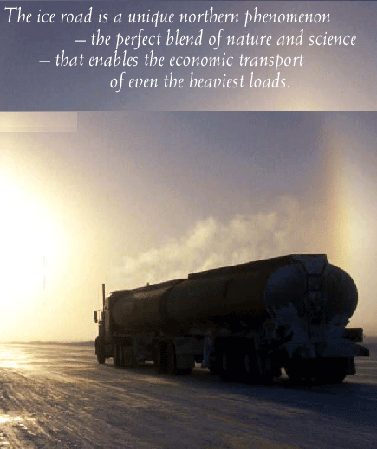
ARCTICA hier et aujourd’hui

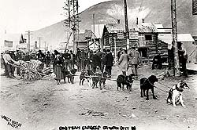

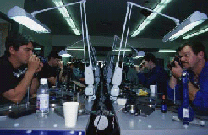

 | SCENARIO 1  La Gazette de l’Arctica |  |  | 2/5
Développer le tourisme…  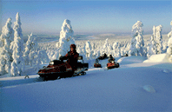  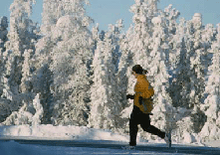  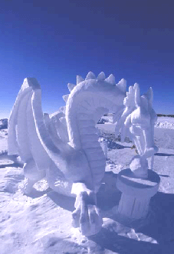  Un potentiel encore inexploité |  | Un vent de libéralisme  Parmi les points saillants du budget, selon le ministre des finances, on retrouve des dépenses sur cinq ans pour le développement économique des entreprises, sur trois ans pour le développement du pétrole et du gaz naturel dans le Nord et les sommes dédiées au nettoyage des sites contaminés. Sur une page du budget, on cite la mine du Géant et la contamination à l’uranium au Grand lac de l’Ours.  Le ministre des finances a énoncé clairement que ce budget a été élaboré avec l’aide d’experts et d’économistes du secteur privé.  Alors bien qu’il ne l’ait pas annoncé de but en blanc, on voit ce qui va arriver et on se dirige vers des privatisations et une économie libérale», signale un député de l’opposition, qui s’appuie sur l’annonce de diminution des dépenses de fonctionnement. «Nous en sommes rendus au point où la fonction publique a déjà de la difficulté à livrer les services que les habitants s’attendent de recevoir et on veut encore sabrer là-dedans », dit-il.  De plus le budget annonce l’arrêt de certaines aides publiques en particulier dans le secteur minier conformément aux directives de l’O.M.C.», poursuit le député.  Le ministre des finances n’hésite pas à parler de budget à tendance libérale modérée.  Ce à quoi le député d’opposition répond que l’Arctica jouit d'une meilleure position fiscale que n’importe quel pays industrialisé à ce jour. « Il n’y a aucune raison de ne pas utiliser le surplus accumulé par la croissance économique pour financer des programmes gouvernementaux comme la santé ou l’éducation et l’industrie minière «. | En exclusivité l’interview économique du jour  (en adaptant un document internet ou en le rédigeant vous-même, réalisez un entretien avec une personnalité portant sur un sujet économique.

Les résultats obtenus en période 5

A remplir:
Croissance  Taux de chômage  Taux d’inflation  Balance commerciale  Endettement  Revenu/habitant  Solde budgétaire  Solde social  Indice de l’Arcti | 1 | 5

 |  | SCENARIO 1  La Gazette de l’Arctica | 3/5
En économie, le carré magique est une représentation graphique des quatre grands objectifs de la politique économique conjoncturelle d'un pays : la croissance, le taux de chômage, l'équilibre extérieur de la balance commerciale et la stabilité des prix. C'est l'économiste keynésien Nicholas Kaldor qui en est à l'origine
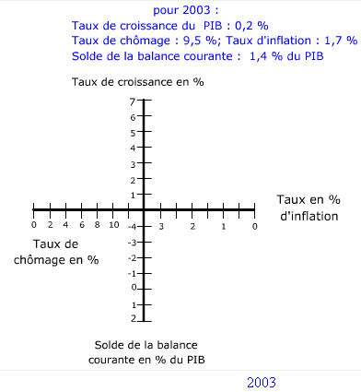
Choisissez une période de l’Arctica et faites figurer faites figurer son carré magique ainsi que celui de la France en 2003
Le PIB peut se décomposer de trois manières (voir un exemple, pour la France) :

Par la production
Le PIB est égal à la somme des valeurs ajoutées des agents économiques résidents, calculée aux prix du marché, à laquelle on ajoute la part de la valeur ajoutée récupérée par l'Etat (Taxe sur la valeur ajoutée et droits de douane) ;PIB = Somme des Valeurs Ajoutées Hors Taxe + Taxe sur Valeur Ajoutée + Droits de Douanes

Par les dépenses
Le PIB est égal à la somme des emplois finaux intérieurs de biens et de services, c’est-à-dire : la consommation finale effective (CF), l'investissement (Formation brute de capital fixe (FBCF) dans le jargon statistique), et les variations de stocks (VS). Cette définition se déduit de l’égalité comptable entre les ressources de l’économie (PIB) et les emplois qui sont faits de ces ressources. Dans une économie ouverte les importations (notées M) s'ajoutent aux ressources, les exportations (notées X) aux emplois : Suite p4…

 | SCENARIO 1  La Gazette de l’Arctica |  |  | 4/5
Complétez le QCM suivant : |  | Quels sont les arguments économiques en faveur de la redistribution ?  - permet d'augmenter la demande donc la consommation des plus pauvres  - permet de mettre en place une solidarité nationale  - permet de libéraliser le marché  - permet d'éliminer le risque de crise économique  - permet plus de "justice sociale" | Suite…  Ressources = Emplois PIB + M = CF + FBCF + VS + X  PIB = CF + FBCF + VS + X - M  À titre d’exemple, en 2004 dans l’UE-25, 59 % du PIB était consacré aux dépenses de consommation finale des ménages, 21 % aux dépenses de consommation finale des administrations publiques, et 19 % à l’investissement[].  Par les revenus Le PIB est égal à la somme des revenus bruts des secteurs institutionnels : rémunération des salariés (RS), impôts sur la production et les importations moins les subventions (T), excédent brut d’exploitation (EBE), solde de revenu avec l'extérieur (RX). PIB = RS + T + EBE + RX  (à calculer à partir des chiffres inscrits dans le TEE sur période au choix)  PIB (approche production)  Valeur ajoutée hors taxe  + Taxe sur Valeur Ajoutée  =PIB  PIB (approche demande)  Dépenses de consommation finale CF  + FBCF  + Exportations X  - Importations M  =PIB  PIB (approche revenus)  Rémunérations des salariés RS  + Excédent brut d’exploitation EBE  + Impôts sur les produits  - TVA- Subventions T  =PIB
John Maynard KEYNES préconisait :
- L'intervention accrue de l'Etat
- La hausse des impôts
- L'augmentation du déficit budgétaire
Qu'est-ce qu'une politique de relance pour les keynésiens ?
- politique budgétaire large (déficit budgétaire)
- relance de la demande pour lutter contre le sous-emploi
- relance du commerce international pour lutter contre le sous-emploi
- soutien de l'investissement et de la consommation
- e) soutien des mécanismes naturels du marché
Exemples de cotisations destinées améliorer la justice sociale
- CSG
- RDS
- taxe professionnelle
- taxe sur les salaires
- redevance TV
Le Produit Intérieur Brut
- Concerne la richesse produite par l’ensemble des résidents sur le territoire national
- Concerne la richesse produite par l’ensemble des nationaux sur le territoire national
- Concerne la richesse produite par l’ensemble des nationaux sur le territoire national et à l’étranger
Parmi les propositions suivantes, laquelle ou lesquelles sont des critiques remettant en cause l'Etat-Providence ?
- Inefficacité économique
- Mondialisation et globalisation financière
- Inefficacité de la redistribution
- Immobilisme et manque de compétitivité et de rentabilité
- Crise des pays les plus endettés
Qu'est-ce que la population active ?
- comprend l'ensemble des personnes en âge de travailler qui ont un emploi et celles qui en recherchent un
- comprend l'ensemble des personnes en âge de travailler
- comprend l'ensemble des personnes qui ont un emploi
- d) comprend l'ensemble des personnes en âge de travailler et qui recherchent un emploi
Complétez l'expression suivante : VA = production - ...(mot à trouver )
- consommations intermédiaires
- dépenses d'investissement
- consommations finales
- dépenses de productivité

Périodes | 0 | 1 | 2 | 3 | 4 | 5 | Les décisions 5/5
RESULTATS |  |  |  |  |  |  | Les décisions 5/5
Croissance |  |  |  |  |  |  | Expliquez les choix que vous avez effectués en les justifiant. Quelle politique économique avez-vous choisi ?  Comment expliquez vous vos résultats (quels qu'ils soient) ?  (minimum une page)
Taux de chômage
Taux de d'inflation
Solde extérieur
Produit intérieur brut
Revenu/habitant
Population totale
Population active
Nombre d'emplois
Nombre travailleurs étrangers
Exportations
Importations
Endettement
Taux de change
Dépenses sociales
Recettes sociales
Solde social
Dépenses budgétaires (hors dette)
Recettes budgétaires
Solde budgétaire
DECISIONS
Assurance sociale
Assurance vieillesse
Assurance chômage
Politique familiale
Augmentation salaires
Contribution Sociale Généralisée
Remboursement maladie
Impôt sur les revenus
Impôt sur les bénéfices
Taxe sur la valeur ajoutée
Frais de fonctionnement
Investissements
Transfert vers les entreprises
Transfert vers les ménages
Taux intérêt court terme
Taux intérêt long terme
Mesures en faveur épargne
Durée du travail
Durée années cotisations retraite
% travailleurs immigrés

